Crear usuario
En odoo
Crearemos un usuario en Ajustes> Usuarios y Compañías > Usuarios
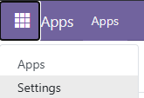
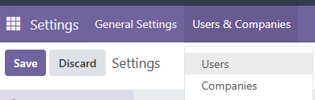
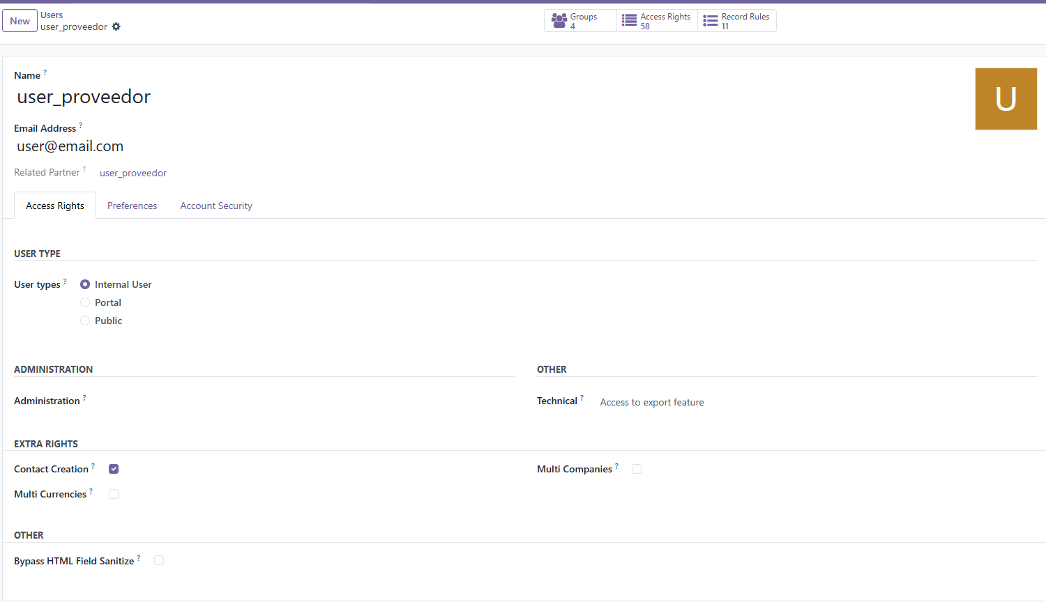
Configuramos los permisos del usuario.
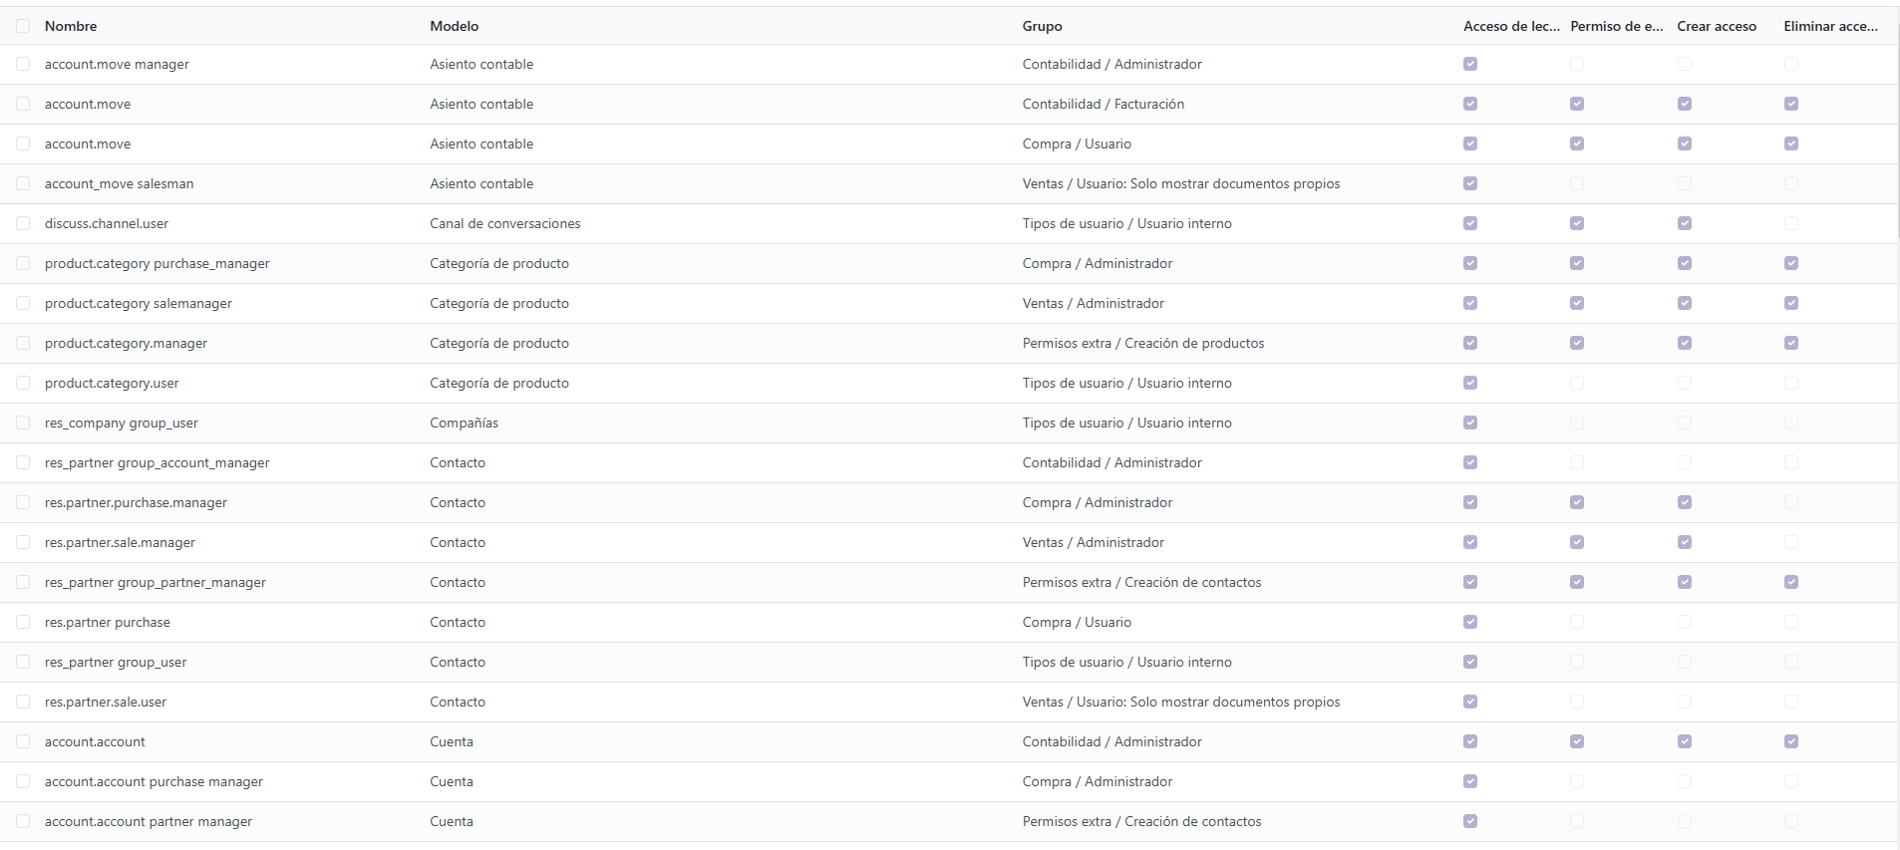
Comprobamos que acceda a Proveedores.
